HAZIRLIK ÇALIŞMASI
YUKARIDA ÖRNEK OLARAK HAZIRLANDI
RENKLİ YAZILANLARI DİKKATE ALARAK KURUMUNUZA GÖRE ŞARTNAMA OLUŞTURABİLİRSİNİZ.

ÇERÇEVELİ/BLOK TİP LAMELLA ŞARTNAMESİ

1.KONU VE KAPSAM
Bu şartname; …… Büyükşehir Belediye Başkanlığı ….. Su ve Kanalizasyon
İdaresi Genel Müdürlüğü Su Arıtma Dairesi Başkanlığına bağlı …. İlçesinde bulunan
…… İçmesuyu Arıtma Tesisindeki … adet çöktürme havuzuna Blok / Çerçeveli tip lamella işi yaptırılacaktır.
Tupset durultucu Lamella yerleştirilmesi ile ilgili teknik hususları içerir.
2. GENEL HUSUSLAR
İdare: …….. Su ve Kanalizasyon İdaresi Genel Müdürlüğü (…SKİ)
Yüklenici: İhale üzerine bırakılan ve sözleşme imzalanan istekli
3. LAMELLA LEVHASI ÖZELLİKLERİ;
Lamella malzemesi PVC
Lamella eğimi 60 derecedir. Plakların her iki uçları 60 derece kesilecektir.
Lamella rengi Siyah olacaktır.
Lamella rengi siyah olacaktır. Lamella et kalınlığı 1.2 mm olup, göz aralığı Görsel 1’de görülmektedir.

3.1. ÇERÇEVELİ TİP LAMELLA; (3.1 Çerçeveli veya 3.2 Blok seçilir)
Lamella Çerçeveli tip olarak imal edilecektir . (Çerçeveli seçilirse )
Çerçeve malzemesi 304 paslanmaz çelikten imal edilecektir.
Et kalınlığı T: T olacaktır.
Yapılacak çerçevenin kenarları (M=N = xx mm )olacaktır.
Çerçevenin TÜM KENARLARI (12 kenarı) 60-90-120 derece bükümlü olacaktır.
Çerçeve içine lamella plakalarının kolayca dizilmesi ve gerektiğinde değiştirilmesi için çerçevenin en az 1 kenarı paslanmaz vida ile sökülüp takılabilir olacaktır.
Çerçeve ölçüleri : Wx… cm, Lx:….cm, Hx:…. cm,
Toplam yy Adet çerçeve yapılacaktır.
Seçilen çerçeve Görsel-2 ve Görsel-3’de
Çerçeve serisi seçimi; Çerçeve büyüklüğü ve içindeki lamella ağırlığına göre SEÇİMLİ çerçeve serisi vardır. Görsel-8’de

3.2. BLOK TİP LAMELLA;
Lamella Blok tip plarak imal edilecektir ( Blok seçilirse )
Blok ölçüleri : Wx… cm, Lx:….cm, Hx:…. cm, (1 Blok ağırlığı 25-35 kg , Lx: 30-50 cm olur.)
Toplam xx Adet Blok yapılacaktır.
Seçilen çerçeve Görsel-4 ve Görsel-5’de
4. YERLEŞİM
4.1.Lamellalar Blok / Çerçeveli tip şeklinde üretilip havuzlara yerleştirilecektir. Blok / Çerçeveli tip lamella ölçüsü Görsel-6 ve Görsel-7’de görülmektedir.
4.2.Tupset durultucu lamellalar mevcut Beton kiriş/Çelik profil desteklerinin üzerine dizilecektir. Görsel-6’de görülmektedir.
5.GARANTİ;
Çerçeve ve lamella 2 yıl garantisi olacaktır.
Ürünler ve yapılan tüm imalatlar garanti kapsamında yapılacaktır.
Bu belge önceden idareye verilecektir.

6. SERTİFİKA
6.1 Kullanılacak ürünler sertifikalı olacaktır.
Ürün testi; Tesiste kullanılan lamellanın içme suyunda kullanılabilir olduğunu gösteren rapor gerekir. Rapor Tübitak veya Üniversite den alınmış olması, Ayrıca Turkak akreditesi olan laboratuvardan, malzeme yapı testi ve sulu gıda migrasyon testi uygunluk sonucu olacaktır
7. İŞ BİTİRME
İmalatçı firmanın son 5 yıl içinde, Durultucu lamella veya benzer iş kategorisinde ve benzer kapasitede iş bitirmesi veya faturalı referansları olacaktır.
8. DİĞER HUSUSLAR
8.1.Yüklenici, bu iş kapsamında 30.06.2012 tarihli ve 6331 sayılı İş Sağlığı ve Güvenliği
Kanununa uygun olarak ve her türlü güvenlik önlemlerini alarak hizmet verecektir.

Görsel 1, MODEL PETEK GÖZ ARALIĞI GÖRSELİ
Lamella için Aşağıdaki 6 petekden biri seçilir, (Temiz su için :CT44, CT48, CT52, CT54, Atıksu için CT54, CT60, CT68) Wx genişlik uygunluğu www.lamella.net dan kontrol edilmeli. Her model için istenen her genişlşk yapılamıyor- Yetkiliden bilgi alabilirsiniz.
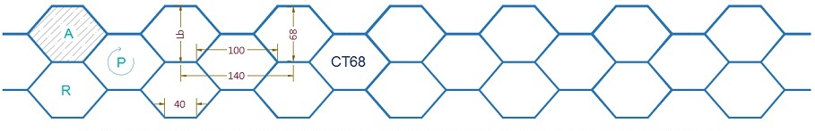

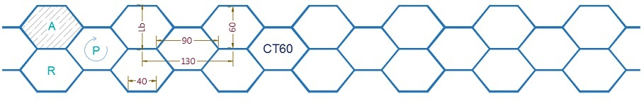

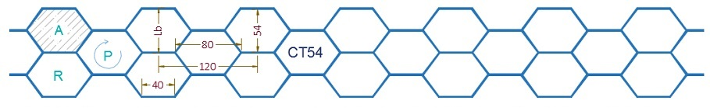

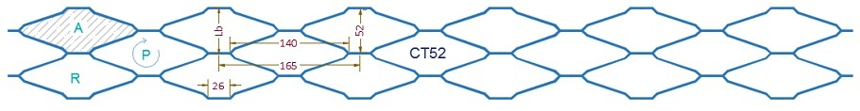

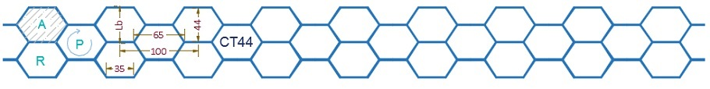

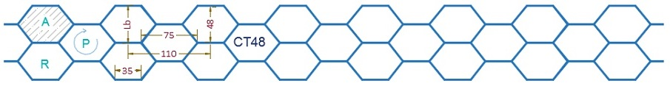
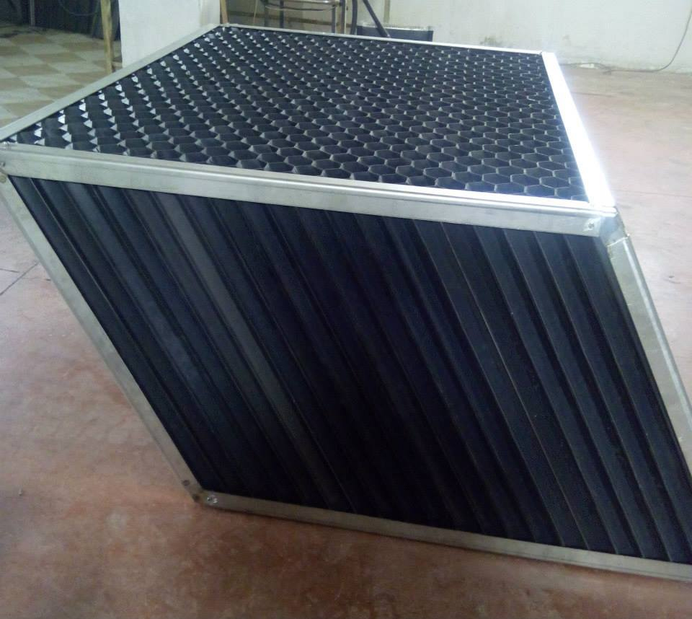
Görsel 2, ÇERÇEVELİ TİP GÖRSELİ
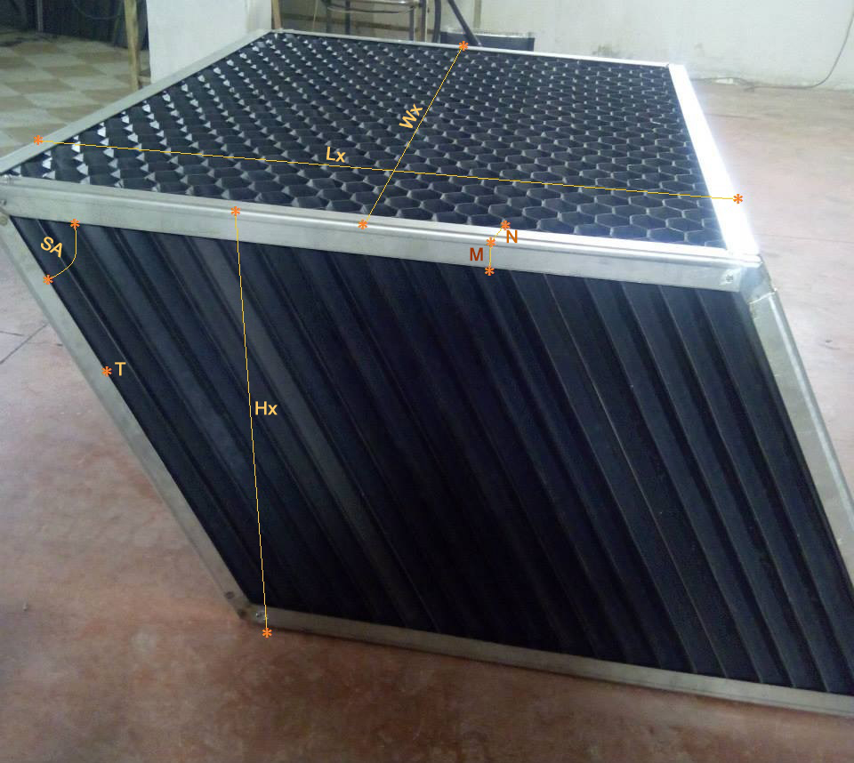
Görsel 3, ÇERÇEVELİ TİP GÖRSELİ
Wx:... cm, Lx:... cm, Hx:... cm, LT:... cm, M=N= xx mm, S: vida + somun
SA: 60 derece
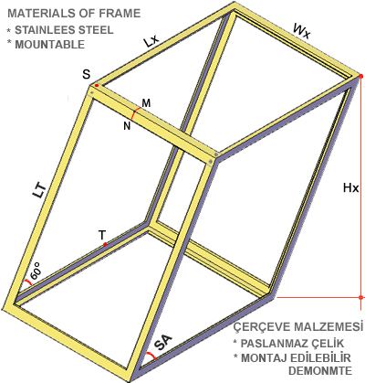
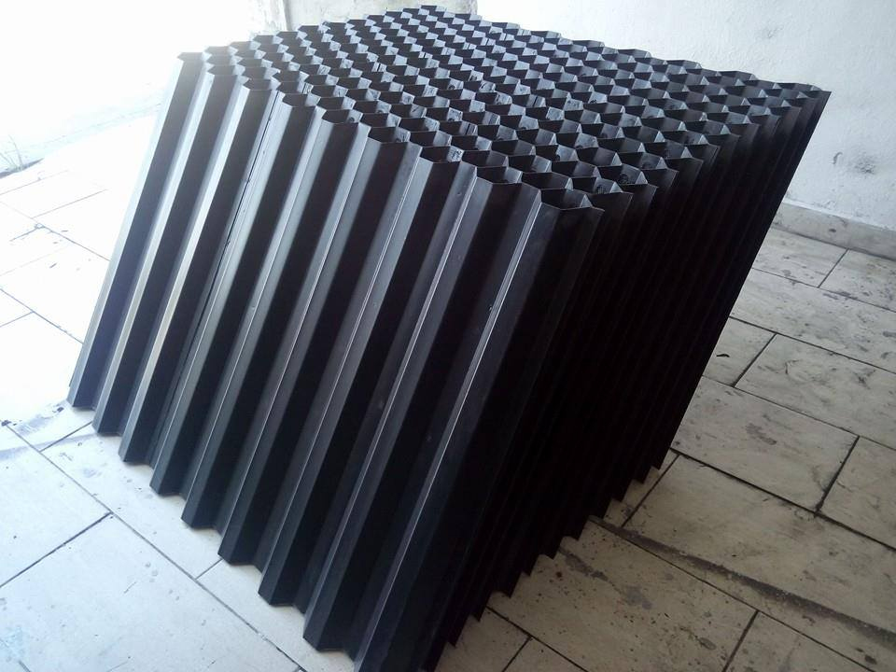
Görsel 4, BLOK TİP GÖRSELİ

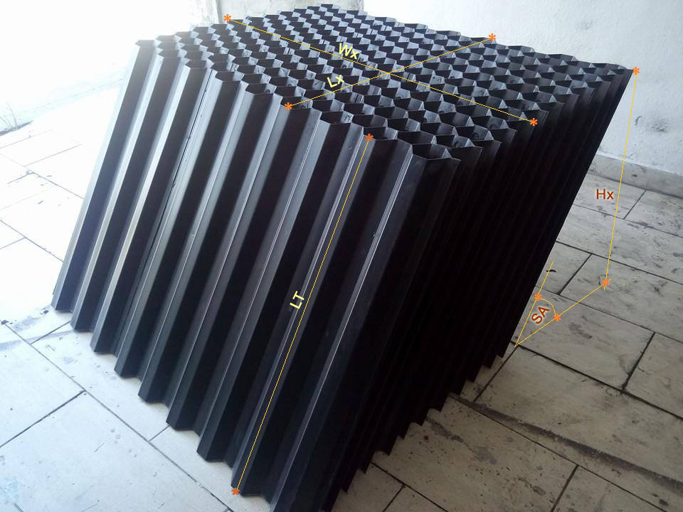
Görsel 5, BLOK TİP GÖRSELİ
Wx:... cm, Lx:... cm, Hx:... cm, LT:... cm, SA: 60 derece
Wx genişlik uygunluğu www.lamella.net dan kontrol edilmeli.
Taşıma ve montaj için 1 Blok ağırlığı 30-40 kg olmalıdır.
Dolayısıyla Lx uzunluğu 30-50 cm civarında olur.
Lx ve Wx ve Hx için firma yetkilisinden bilgi talep edebilirsiniz.
Standart olarak Hx: 100, 104,120 cm kullanılıyor

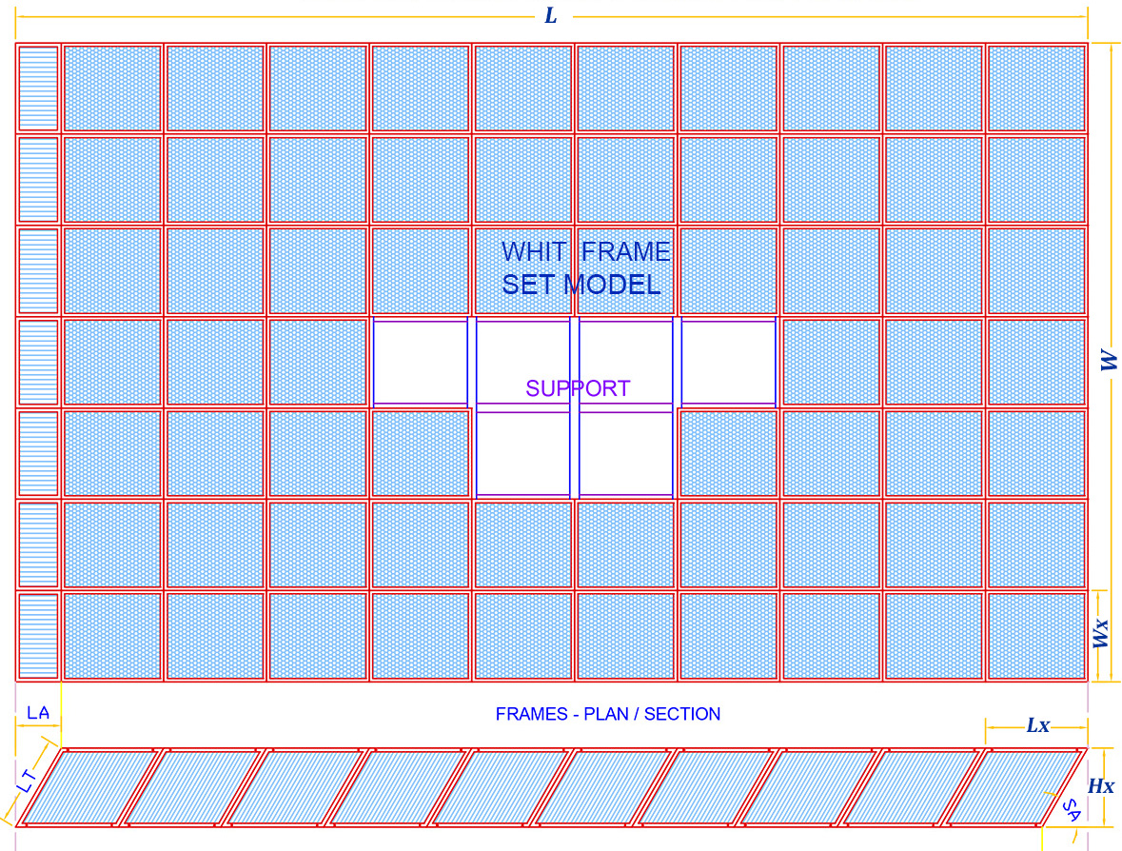
Görsel 6, ÇERÇEVELİ TİP GÖRSELİ

HAVUZUNA UYGUN ÇERÇEVE YERLEŞİM PLANI ÇİZİMİ İÇİN DESTEK VEREBİLİRİZ
LÜTFEN DESTEK ALINIZ info@arbiol.com.tr, tupset@gmail.com 0850 2555657

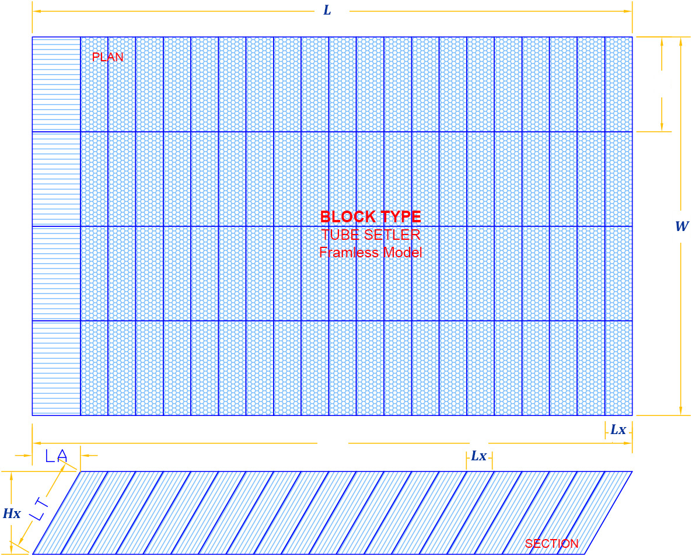

Görsel 7, ÇERÇEVELİ TİP GÖRSELİ
Wx:... cm, Lx:... cm, Hx:... cm, LT:... cm, SA: 60 derece

HAVUZUNA UYGUN BLOK YERLEŞİM PLANI ÇİZİMİ İÇİN DESTEK VEREBİLİRİZ
LÜTFEN DESTEK ALINIZ info@arbiol.com.tr, tupset@gmail.com 0850 2555657

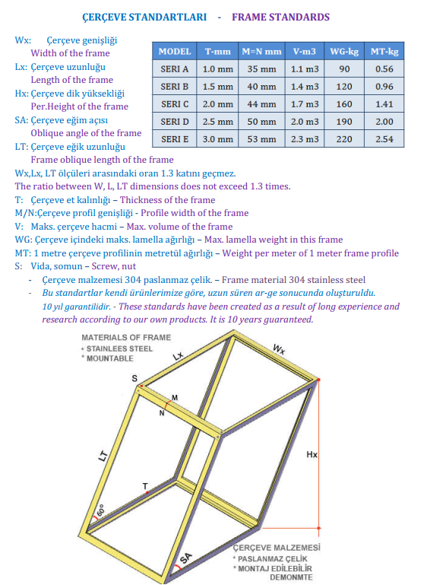
Görsel 8, ÇERÇEVE STANDARLARI

ÇERÇEVELİ TİP LAMELLA ŞARTNAMESİ
1.KONU VE KAPSAM
Bu şartname; İSTANBUL Büyükşehir Belediye Başkanlığı İSKİ Su ve Kanalizasyon
İdaresi Genel Müdürlüğü Su Arıtma Dairesi Başkanlığına bağlı SANCAKTEPE. İlçesinde bulunan
ÖMERLİ İçmesuyu Arıtma Tesisindeki 5 adet çöktürme havuzuna Çerçeveli tip lamella işi yaptırılacaktır.
Durultucu Lamella yerleştirilmesi ile ilgili teknik hususları içerir.
2. GENEL HUSUSLAR
2.1. Tanımlar
İdare: İSTANBUL Su ve Kanalizasyon İdaresi Genel Müdürlüğü (İSKİ)
Yüklenici: İhale üzerine bırakılan ve sözleşme imzalanan istekli
3. LAMELLA LEVHASI ÖZELLİKLERİ;
Lamella malzemesi PVC (PoliVinilKlorür)
Lamella eğimi 60 derecedir. Plakların her iki uçları 60 derece kesilecektir.
Lamella rengi siyah olacaktır. Lamella et kalınlığı 1.2 mm olup, göz aralığı Görsel 1’de görülmektedir.
Görsel 1
3.1. ÇERÇEVELİ TİP LAMELLA;
Lamella Çerçeveli tip olarak imal edilecektir.
Çerçeve malzemesi 304 paslanmaz çelikten imal edilecektir.
Et kalınlığı T: 2.5 mm olacaktır. Çerçeve eğimi SA 60 derece olacaktır.
Yapılacak çerçevenin kenarları M=N = 50 mm olacaktır.
Çerçevenin TÜM KENARLARI (12 kenarı) 60-90-120 derece bükümlü olacaktır.
Çerçeve içine lamella plakalarının kolayca dizilmesi ve gerektiğinde değiştirilmesi için çerçevenin en az 1 kenarı paslanmaz vida ile sökülüp takılabilir olacaktır.
Çerçeve ölçüleri : Wx 122 cm, Lx:120 cm, Hx:120 cm
Toplam 350 Adet çerçeve yapılacaktır. Seçilen çerçeve Görsel 2 de
Görsel 2
4. YERLEŞİM
4.1.Lamellalar Çerçeveli tip şeklinde üretilip havuzlara yerleştirilecektir.
4.2.Tupset durultucu lamellalar mevcut Çelik profil desteklerinin üzerine dizilecektir.

5.GARANTİ;
Çerçeve ve lamella 2 yıl garantisi olacaktır.
Ürünler ve yapılan tüm imalatlar garanti kapsamında yapılacaktır.

6. SERTİFİKA
6.1 Kullanılacak ürünler sertifikalı olacaktır.
Ürün testi; Tesiste kullanılan lamellanın içme suyunda kullanılabilir olduğunu gösteren rapor gerekir. Rapor Tübitak veya Üniversite den alınmış olması, Ayrıca Turkak akreditesi olan laboratuvardan, malzeme yapı testi ve sulu gıda migrasyon testi uygunluk sonucu olacaktır
7. İŞ BİTİRME
İmalatçı firmanın son 5 yıl içinde, Durultucu lamella veya benzer iş kategorisinde ve benzer kapasitede iş bitirmesi veya faturalı referansları olacaktır.
8. DİĞER HUSUSLAR
8.1.Yüklenici, bu iş kapsamında 30.06.2012 tarihli ve 6331 sayılı İş Sağlığı ve Güvenliği
Kanununa uygun olarak ve her türlü güvenlik önlemlerini alarak hizmet verecektir.

EK KAYNAKLAR
STANDART LAMELLA MODELLERİ:
https://lamella.net/lamella/seriCT.php?model=CT44
https://lamella.net/lamella/seriCT.php?model=CT48
https://lamella.net/lamella/seriCT.php?model=CT52
https://lamella.net/lamella/seriCT.php?model=CT54
https://lamella.net/lamella/seriCT.php?model=CT60
https://lamella.net/lamella/seriCT.php?model=CT68
STANDART ÇERÇEVE SERİLERİ;
https://lamella.net/belgeler/Standart_Frame.pdf
UYGULAMA TİPLERİ
https://lamella.net/TypeUnit.php
https://lamella.net/TypeBlock.php?model=B
https://lamella.net/TypeFrame.php?model=F
LAMELLA HESABI
https://lamella.net/lamella/projeHelp.php
ÇERÇEVE HESABI
https://lamella.net/lamella/frameCalculate.php

ÇERÇEVE ÇERÇEVE AUTOCAD ÇİZİMİ
https://lamella.net/belgeler/cerceveCizim.dwg

